Versie roodborstje
Quote in rechterhoek onderin: Lief he! Zitten ze ook in jouw tuin?

Versie Facebook galerij
Spot jij ze ook? Als je schoffelt in je tuin? Of in je beukenhaag? Roodborstjes voelen zich thuis in jouw tuin en bij mensen. Wil je meehelpen onze bosvrienden te beschermen?

Wist je dat ……
……een woningbrand 🏡 zo maar een natuurbrand kan worden?
….. een vonk genoeg is om een bosbrand te veroorzaken?
Veilig tuinieren begint bij opruimen! Door weersinvloeden kunnen bladeren en takken uitdrogen. Droog tuinafval is brandgevaarlijk. Ruim daarom altijd netjes op na het snoeien. Samen zorgen we voor een veilige omgeving. Voorkom overspringende vonken 🔥 🔥 🔥. Laten we samen zorgen voor een veilige omgeving voor ons allemaal.

Voorkomen van Vuur is jouw Natuur.
Voorkomen van Vuur is jouw Natuur - Brandweer
#natuurbrand #natuur #voorkomenvanvuur #brandweer #brandpreventie #vogels #bos #tuin

 | 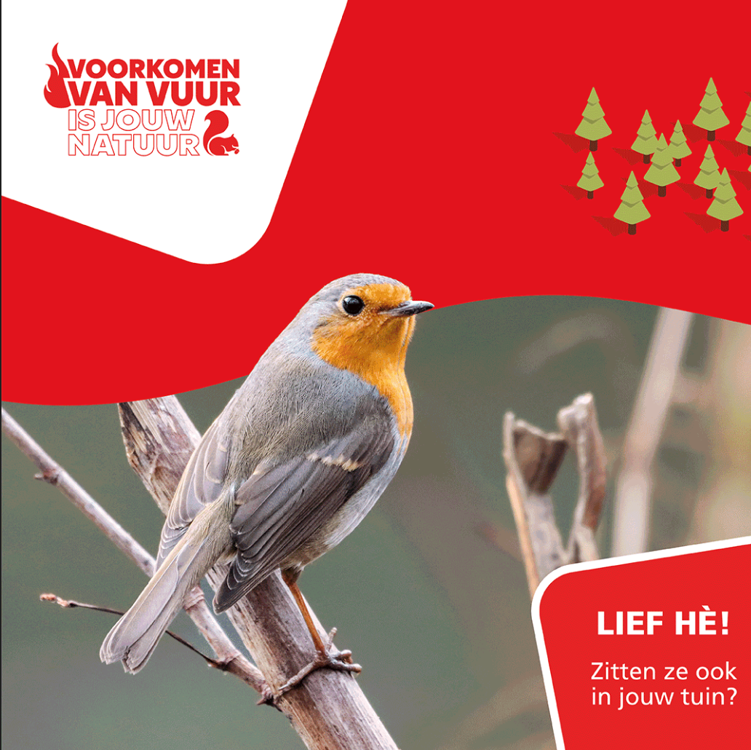 | Tekst IG:  Spot jij ze ook? Wil je meehelpen onze bosvrienden te beschermen?
 | 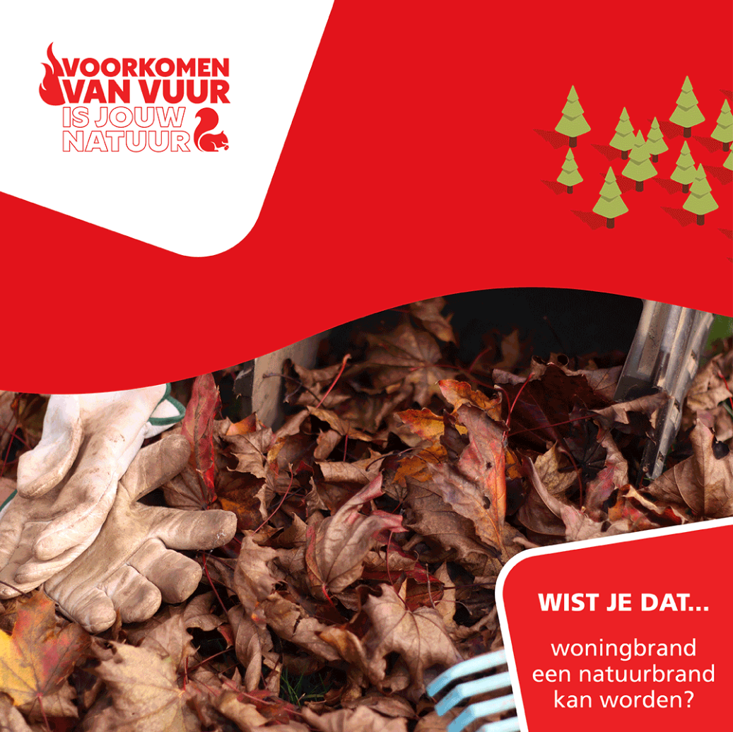 | Tekst IG:  Een woningbrand kan een natuurbrand worden.
 | 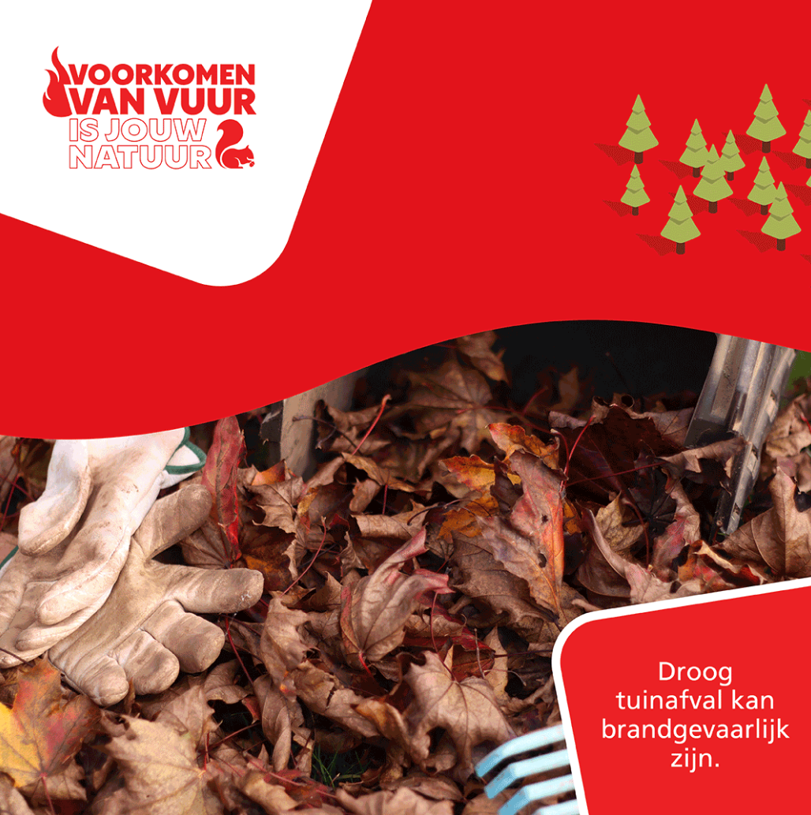 | Tekst IG:  Weersinvloeden kunnen bladeren en takken uitdrogen. Droog tuinafval is brandgevaarlijk. Ruim daarom altijd netjes op na het snoeien.
 |  | Tekst IG:  Wil je meehelpen onze bosvrienden te beschermen?  Zorg voor een veilige omgeving voor ons allemaal.
 |  | #natuurbrand #natuur #voorkomenvanvuur #brandweer #brandpreventie #vogels #bos #tuin

